完美身材雕塑體驗班
你還在花很長時間進行有氧慢跑嗎?
有氧不是最好的減肥運動嗎？
根據研究顯示，肌力訓練搭配不同運動強度更能同時達到減少體脂肪＆增加肌肉效果及預防骨質疏鬆喔！
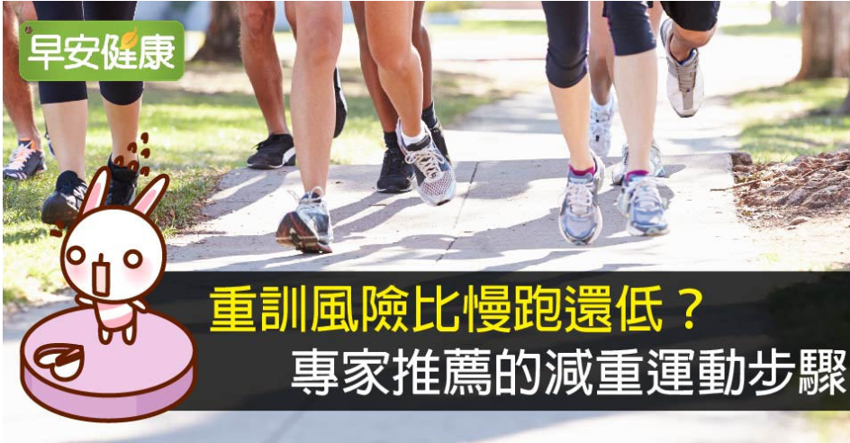
(女性進行肌力訓練會變大隻佬嗎? 這是天大錯誤!)

*本體驗班將提供以下課程:
1. 全身性動作肌力訓練 2. 局部動作肌力訓練
3. 燃脂課程 4. 正確飲食觀念
5. 核心肌力、穩定及平衡訓練
6. 教材: 啞鈴、槓鈴及彈力帶等器材

*授課教師：陳哲修 老師 體育中心
(學歷: 台灣大學物理治療博士、台北市立大學競技運動訓練博士班)
證照與研習介紹:
競技運動表現教練證 (美國舉重協會核發)、體適能指導員 (中華民國體育學會核發)
運動保健員 (台北市衛生局核發)、美式運動按摩師 (中華民國軟組織鬆動協會核發)
完成AFAA重量訓練研習課程 (48小時)、競技體能研習專班 (國立體育大學授課共32小時數)
開課時段: (地點: 東華大學壽豐校區體育館跆拳道教室)
第一班時段: 每週二晚上6:00 ~ 7:00點 (5/24、5/31、6/7、6/14)
第二班時段: 每週三晚上6:00 ~ 7:00點 (5/25、6/1、6/8、6/15)
第三班時段: 每週五晚上6:00 ~ 7:00點 (5/27、6/3、6/17、6/24)
費用:
團體班 (10 ~ 20人): 每班為一期，共有4堂課 (4小時)，共800元/每人。
小班制指導班(3 ~ 5人): 每班為一期，共有4堂課 (4小時)，共1600元/每人。
迷你班(1~3人)體驗價: 每小時1200元/每人，共4堂課(4小時)，總費用4800元。
(舊生優惠方案: 團體班費用700元、小班制費用1400元，凡參加過本校TRX及完美身材雕塑班，皆符合舊生優惠方案!)

線上繳費系統 : http://134.208.3.115/university/index.php/tw/k2-items-2-cols

報名方式如下: *報名流程: 線上繳費→填報名表→以傳真(03-8632610)、E-MAI、郵寄或親自繳交至體育中心→完成報名。
聯絡電話：03-8632612余瑞坤 (juikun@mail.ndhu.edu.tw) 或 陳哲修03-8632625。
報名表下載至體育中心網站http://phyedu.ndhu.edu.tw/news.htm
報名表截止:請於前105年5月20日五點以前完成報名。
國立東華大學104-2推廣教育體育中心運動體育休閒類課程報名表
報名課程 |  | (請註明時段及班級)  學員編號: (由承辦人員填寫)
姓名 |  |  |  | 性別 | □男 □女
本人已詳閱過簡章 |  |  |  | □同意遵守簡章規定  □不同意簡章規定
身分證字號 |  |  |  | 出生日期
行動電話 |  |  |  | 連絡電話2
電子信箱
郵遞區號/住址 |  | □□□
最高學歷學校/系所 |  | ______________________學校  ______________________系/所
是否為本校學生 | - 是 □否 |  | 是否修過本校推廣教育課程 |  |  | - 是 □否
銀行/分行/帳號  (退費用，限本人帳戶) |  |  |  | __________銀行__________分行  帳號________________________
任職公司/職稱 |  | __________________公司______________職稱
您修本課程的原因(可複選) |  | □目前工作需要 □未來工作可能需要  □提升就業競爭力 □未來升學需要  □純粹個人興趣 □其他
您從何處得知本課程訊息  (可複選) |  | □報紙廣告 □e-mail信箱 □東華大學網頁 □FB粉絲專頁 □親友介紹 □其他
是否需要公務員終身學習時數 |  |  |  | □無需申請(如學生身分等)  □要申請(公務人員適用)
*退費規則: (若已閱讀，請勾選ˇ)
□1.開班上課日前申請退費者，退還已繳學費之九成。自開班上課之日起算未逾全期三分之一申請退費者，退還已繳學費之半數。開班上課時間已逾全期三分之一始申請退費者，不予退還。
本校有權視實際需要調整課程，若遇颱風依人事行政局之標準停課，不再另行通知，並採補課方式進行。
□2.因招生人數未達開課人數或其他因素導致無法開課時，將無息退還所繳交之報名費用。
□3.學員請務必準時出席上課，遲到時間將列入已上課時數計算。若學員因個人因素致使無法前來上課時，恕無法辦理補課或任何退費補償要求。
□4.開課前如因重大事故，請持醫院診斷證明文件退還全部學費；開課後則扣除已上課時數依比例退還學費。
※重大事故定義：因疾病或遭受意外事故受傷，造成身體行動不便者。
□5.開課期間如遇不可抗力因素(天災、颱風等)，以人事行政局公佈之停班停課為主，並以順延一週方式辦理補課。
□6.退費申請需檢附繳費收據、郵局存摺影印本或醫院診斷證明書等相關證明文件。
※以上課程退費規則本人________________(簽名)已詳細閱讀內容並同意遵守辦理原則。

★自我健康狀況聲明書本人____________(立書人)報名參加國立東華大學105年運動推廣班課程，無醫生囑咐之任何疾病以及不適合運動之情事，並保證本人健康無任何異狀，可進行此課程運動之行為。
緊急聯絡人 : | 與立書人關係: | 聯絡手機：

